COMPTE-RENDU SEANCE N°1 : PROJET DU MARAIS
Vendredi 11 octobre 2019
Estelle est venu dans notre classe pour nous expliquer ce qu'était le Marais.
On a étudié une carte et on a pu se rendre compte de:
- l'étendue du Marais Poitevin ( une surface de 110 OOO hectares, soit 110 000 terrains de foot !),
- son emplacement ( sur trois départements: La Vendée, les Deux -Sèvres et la Charente Maritime),
- des nombreux cours d'eau présents sur la zone (des rivières qui se jettent dans la Sèvre Niortaise, qui elle-même passe par MARANS et qui va ensuite jusqu'à la baie de l'Aiguillon avant de se jeter dans l'Océan Atlantique…). A Epannes, nous avons La Courance, le Bief et la Mère.
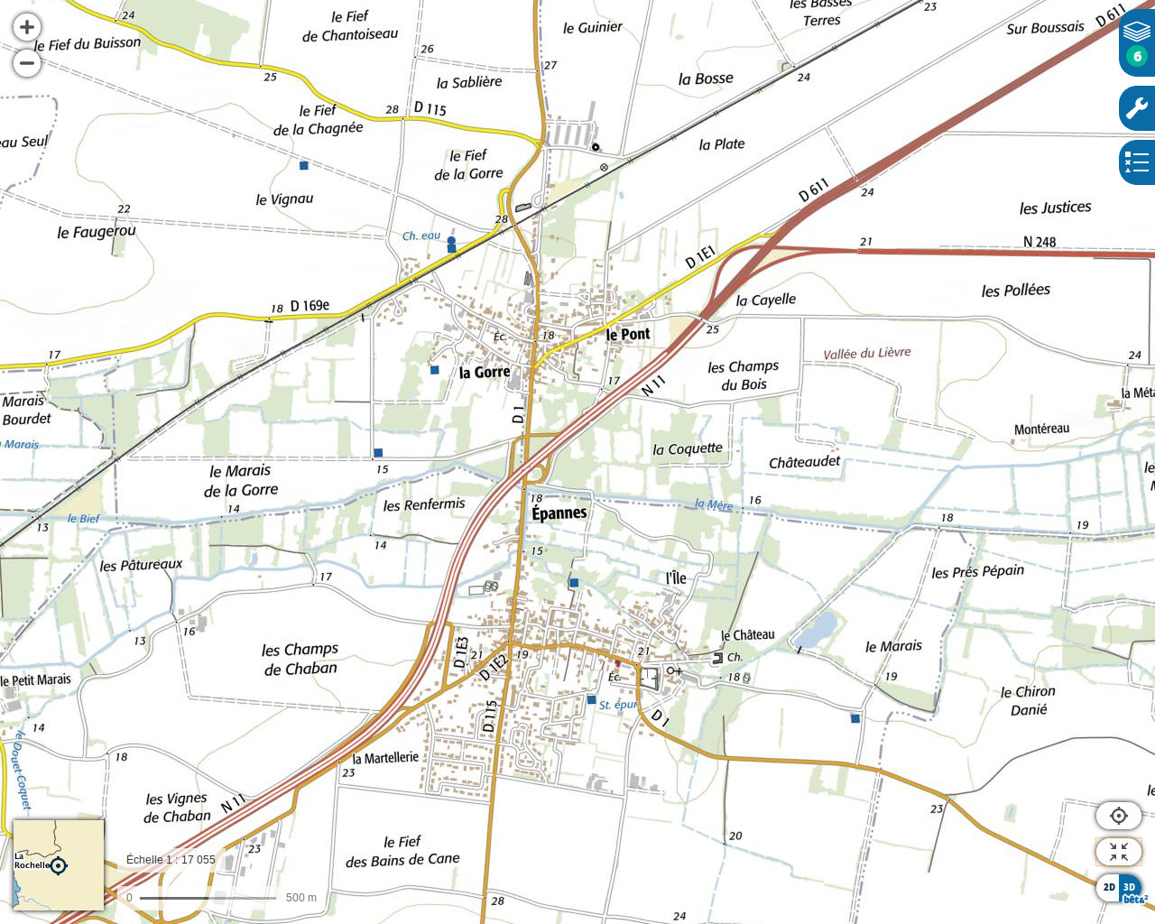
On a remarqué que par endroit certains cours d'eau faisaient de nombreux méandres (virages), et que d'autres étaient très rectilignes, très droits. Ce sont des canaux creusés et faits par l'homme.

Ensuite, nous sommes allés à l'extérieur. Nous sommes sortis du village pour aller vers le Marais. Cela descend, il y a une pente. On a fait une étude de paysage: on se rend compte qu'en s'éloignant du village, nous avons des jardins potagers, de nombreux arbres, des peupliers et de l'eau…
A cet endroit, cela peut inonder l'hiver. C'est le Marais Mouillé.
Estelle nous a expliqué que l'eau du Marais venait de l'eau de pluie, mais pas seulement. Elle vient aussi des rivières souterraines (l'eau s' infiltre dans le sol).
Par contre, il n'y a pas d'eau salée dans le marais, grâce aux portes situées au niveau de l'entrée de l'océan qui s'ouvrent et qui se ferment avec la marée montante et descendante.
Il y a aussi des barrages un peu partout dans le marais pour gérer l'eau.
Avec la maquette, on a compris la différence entre le Marais mouillé (qui inonde l'hiver) et le marais desséché qui, grâce à l'argile, reste au sec! S'il pleut sur le bassin versant, l'eau s'écoule dans le marais et n'arrive pas à passer grâce aux digues d'argile.
Petit point historique:
L'homme a commencé à aménager le marais au début du Moyen-Age!
Nous avons classé des images dans l'ordre chronologique pour qu'on se rende bien compte du changement au fil du temps.
Au début, il n'y avait rien, seulement l'océan. Le niveau de l'océan a baissé, les rivières sont apparues ( l'eau douce), les plantes ont poussé, puis les arbres… La terre était fertile, l'homme a donc creusé des canaux et sur les parcelles on a pu cultiver et faire de l'élevage.
Deux hommes importants dans l'aménagement du marais : Henri IV et Napoléon 1er!
